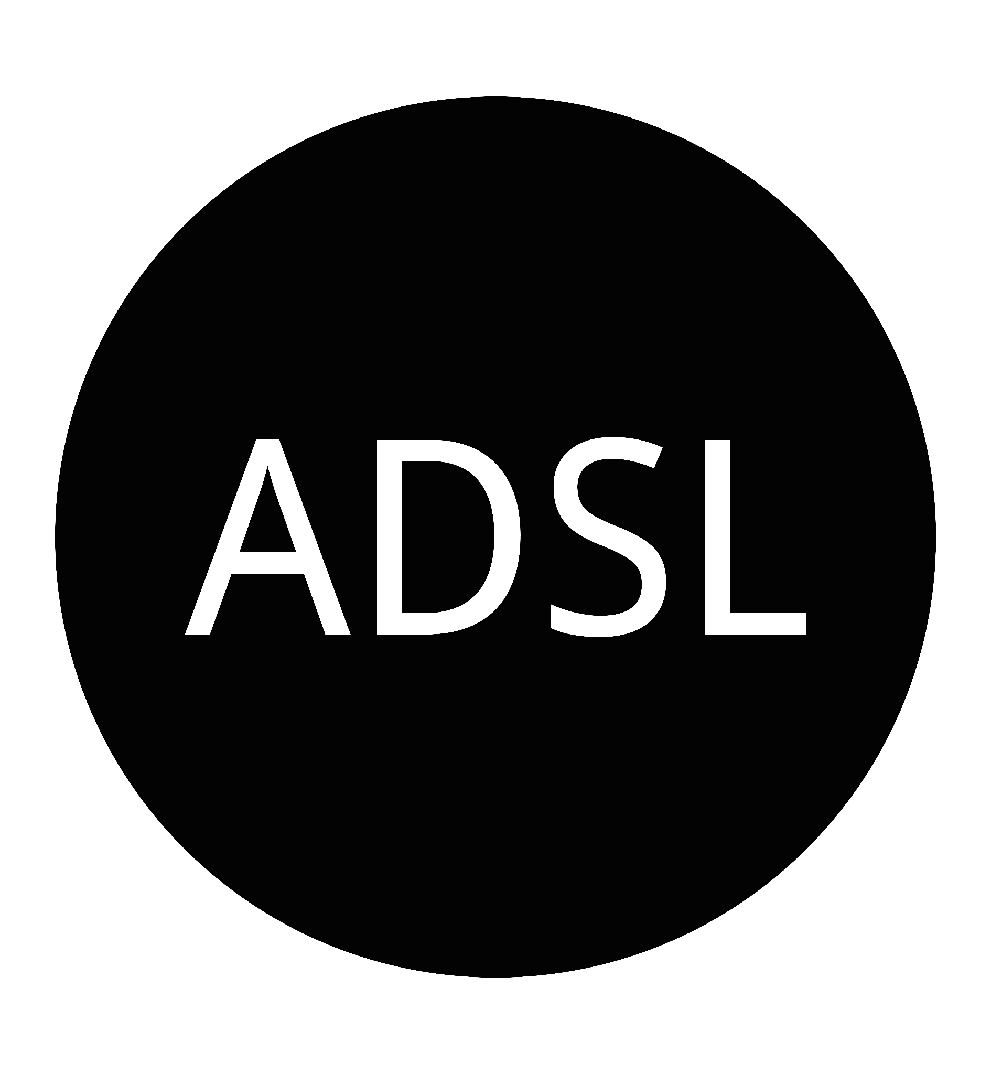

Ansøgning til økonomisk

støtte til arrangement

I ADSL (Aalborgs Datalogiske Studenterlaug) arbejder vi på at skabe et godt studiemiljø på Institut for Datalogi. Det gør vi bl.a. ved at stille op til AAU-valg for at repræsentere de studerende. Når en studenterforening får medlemmer ind i Studienævnet, Institutrådet eller Akademisk Råd, så får studenterforeningen midler til at kunne afholde events og støtte de studerende. ADSL har fokus på at bruge midlerne på at lave både faglige og sociale events, der samler de studerende på instituttet. Vi yder også økonomisk støtte til studerende eller grupper af studerende, som ønsker at holde arrangementer for de studerende på instituttet.

## **Arrangement information**

| Navn på arrangement | SpecialeFest (aka Kandidatfest) |
| --- | --- |
| Dato og tidspunkt | 22. april 2022 |
| Studieretninger, der kan deltage | 10. semester SW, DAT, CS-IT, IDA og IXD |
| Forventet deltagerantal | 70 |
| Det ansøgte beløb | 5000 |

| Kort beskrivelse af event |
| --- |
| Fest for at samle 10. Semesters studerende efter corona og inden de går ud af studiet. |

| Hvad skal det ansøgte beløb benyttes til? Gerne et løst budget over pengene. |
| --- |
| Som udgangspunkt til pynt og resterende til madbudgettet |

## **Kontaktperson**

| Fulde navn | Elisabeth Niemeyer Laursen (FiXD) |
| --- | --- |
| Email | elaurs17@student.aau.dk |
| Studieretning | Software |
| Telefonnummer | 29904885 |
| Dato for ansøgning | 12. april 2022 |
| Reg. Nr. | 7450 |
| Konto Nr. | 0004196440 |

Ansøgningen sendes til [ADSL@cs.aau.dk](mailto:ADSL@cs.aau.dk) - vi ser frem til at modtage ansøgningen!

Bedste hilsner, ADSL

Kom til afstemning den 04-04 til bestyrelse (Link <https://docs.google.com/document/d/1fJiB1vVTI78tLr-rh66G7LCx7CBXzizLrhA4OO7TcSo/edit?usp=sharing>)

